**今日动态**

**mmexport15909382360882024/3/4 星期一**

**mmexport159093823608801入园情况**

**入园情况：**今天来了24位小朋友，7位小朋友请假。

**冯皓辰、张佳妮、王翊行、冯钰源、张琳晞、李雨萱、臧宇朋、朱诗涵、万晞文、张轩睿、李一阳、金芳伊、孙贝牙、张睿宸、郁明泽、袁明楷、杨景言、黄钰洁、蔡晗熙、韩文雅、陈悦、朱明曦、高茗昀、陈宇航**能和老师打招呼。**张佳妮、王翊行、冯钰源、张琳晞、李雨萱、臧宇朋、朱诗涵、万晞文、张轩睿、李一阳、金芳伊、孙贝牙、张睿宸、郁明泽、袁明楷、黄钰洁、蔡晗熙、韩文雅、陈悦、朱明曦、高茗昀**等小朋友能自己拎被子

****

主题资源分析：这是一节绘本阅读类语言活动，绘本《我妈妈》以有趣的内容，生动的画面，简单纯朴的语言，极尽夸张的超现实主义手法，用孩子的口吻和眼光描绘了一位既强壮又温柔的妈妈形象，她并不完美，她长得有些“粗犷”，脾气有些“暴躁”，但却是那么真实，那么可爱。通过阅读、思考、体验，幼儿能深刻体验到充满温暖的亲子情感——妈妈爱我，我也爱妈妈。重、难点理解无论妈妈是温柔，还是生气，她都一样爱我们。

幼儿发展分析： 我班幼儿喜欢并能认真倾听故事，他们通过观察图片、思考老师提出的问题，能很快理解故事内容。大部分孩子思维活跃，都能用自己的语言大胆表达自己的看法，但是也有一些孩子，表达不完整、不连贯，个别孩子属于“听众性”，极少在集体面前发表意见。

**王翊行、陈宇航、冯皓辰、张佳妮、冯钰源、张琳晞、李雨萱、臧宇朋、朱诗涵、万晞文、张轩睿、李一阳、金芳伊、孙贝牙、张睿宸、郁明泽、袁明楷、杨景言、黄钰洁、蔡晗熙、韩文雅、陈悦、朱明曦、高茗昀**在今天的集体活动中能仔细观察，联系自己的生活经验大胆讲述自己的妈妈。

**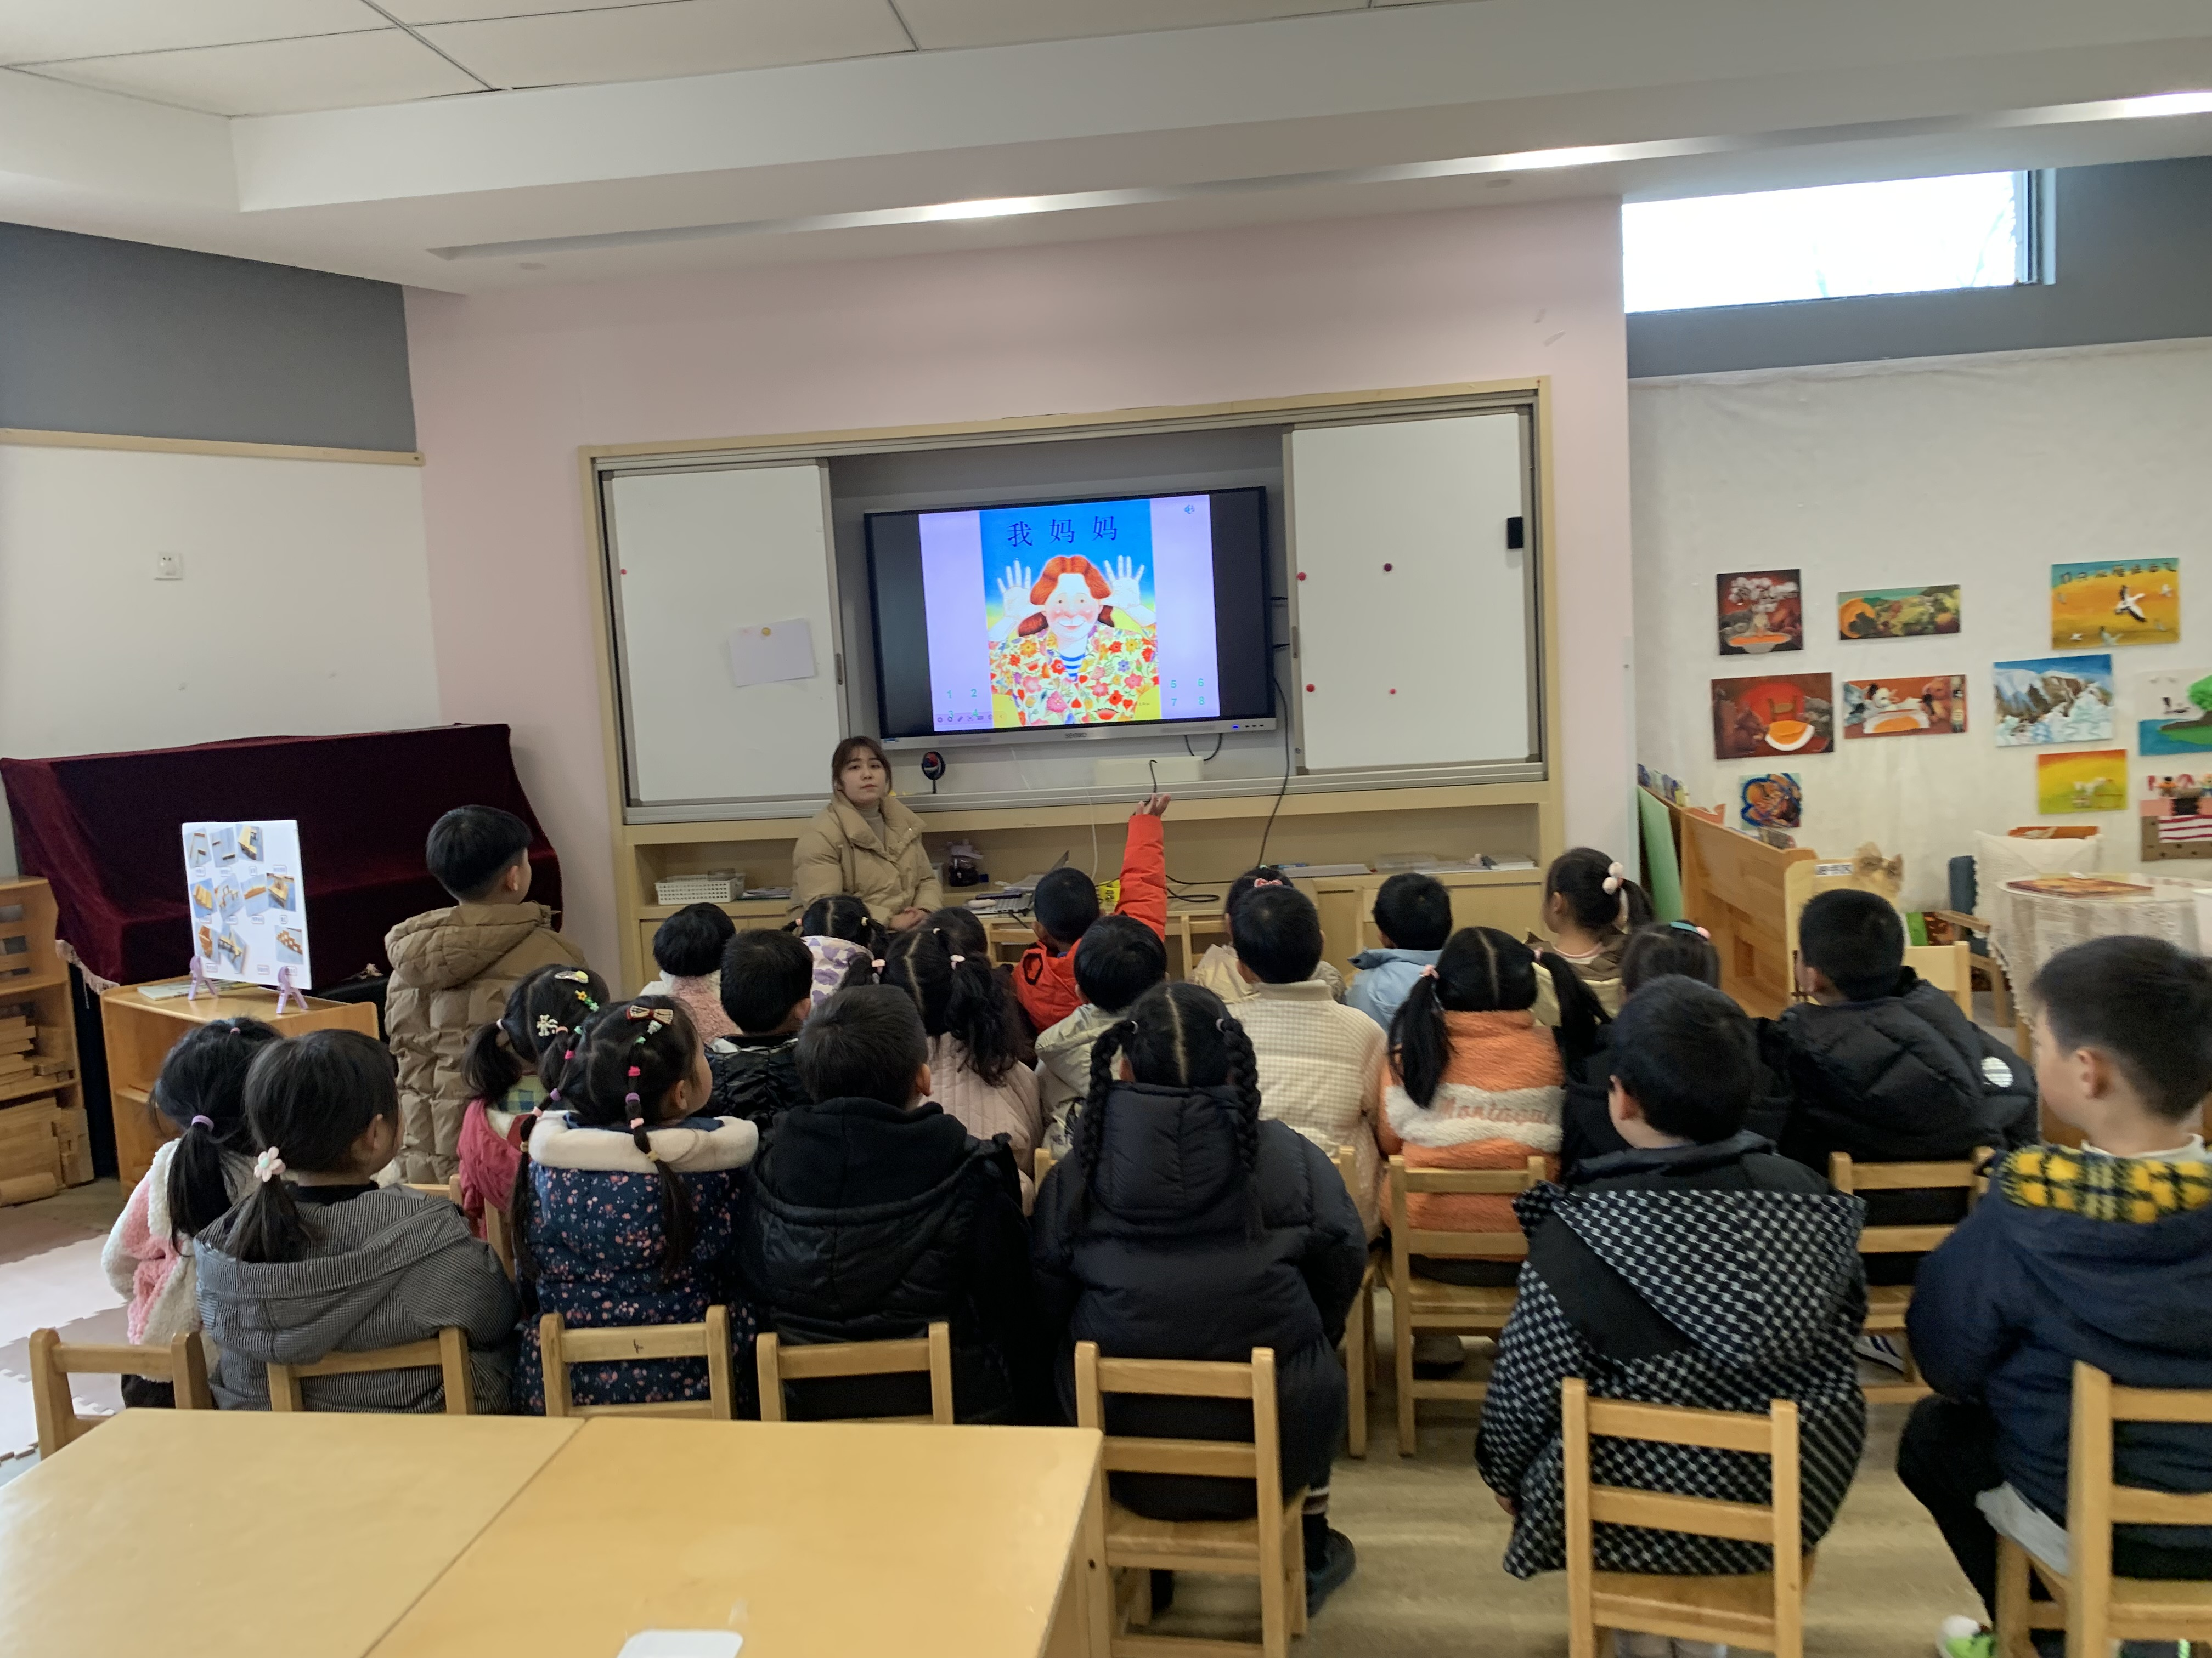 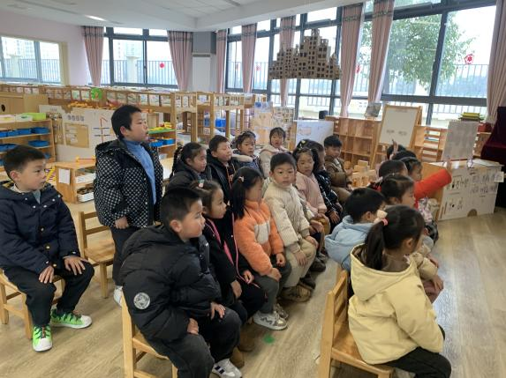**

**mmexport1590938236088mmexport159093823608803区域游戏**

|  |  |
| --- | --- |
| **C:/Users/asus/Desktop/中二班照片/3.4/IMG_2469.JPGIMG_2469** | **C:/Users/asus/Desktop/中二班照片/3.4/IMG_2461.JPGIMG_2461** |
| 科探区：  袁明楷在玩太空宇航员游戏，近期这个游戏比较受欢迎。 | 益智区：  李雨萱、朱明曦在玩点卡接龙 |
| **C:/Users/asus/Desktop/中二班照片/3.4/IMG_2465.JPGIMG_2465** | **C:/Users/asus/Desktop/中二班照片/3.4/IMG_2462.JPGIMG_2462** |
| 地面建构：  冯浩宸、王翊行、李一阳在进行建构 | 桌面建构区：  臧宇朋、陈宇航在玩磁力片建构 |

**04生活活动**

1.一日三点及水果：

早点：牛奶、小甜甜面包；

午餐：花生饭、土豆牛肉、毛白菜炒香菇、豆腐汤；

午点：红枣麦片粥；

水果：苹果、猕猴桃。

午餐情况：今天所有孩子均能够全部吃完哦！

2.午睡情况：所有孩子都能够在12:40前全部入睡。

**mmexport1590938236088mmexport1590938236088**

**05家园共育**

天气寒冷，来园离园路上做好保暖工作。